РОССИЙСКАЯ ФЕДЕРАЦИЯ
АМУРСКАЯ ОБЛАСТЬ

АДМИНИСТРАЦИЯ ГОРОДА ТЫНДЫ

ПОСТАНОВЛЕНИЕ

18.07.2022 №___1357_____
г. Тында

Об утверждении административного регламента предоставления муниципальной услуги «Выдача акта освидетельствования проведения основных работ по строительству (реконструкции) объекта индивидуального жилищного строительства с привлечением средств материнского (семейного) капитала на территории муниципального образования
городского округа города Тынды»

Во исполнение Плана перевода массовых социально значимых услуг (сервисов) регионального и муниципального уровней в электронный формат, утвержденного протоколом президиума Правительственной комиссии по цифровому развитию, использованию информационных технологий для улучшения качества жизни и условий ведения предпринимательской деятельности от 10.12.2021 №44, в целях повышения качества и доступности результатов предоставления муниципальной услуги Администрации города Тынды, руководствуясь Федеральным законом от 27.07.2010 №210-ФЗ «Об организации предоставления государственных и муниципальных услуг», в соответствии с постановлением Правительства Российской Федерации от 26.03.2016 №236 «О требованиях к предоставлению в электронной форме государственных и муниципальных услуг», постановлением Администрации города Тынды от 13.02.2012 №357 «О разработке и утверждении административных регламентов предоставления муниципальных услуг», Администрация города Тынды
п о с т а н о в л я е т:
- Утвердить административный регламент предоставления муниципальной услуги «Выдача акта освидетельствования проведения основных работ по строительству (реконструкции) объекта индивидуального жилищного строительства с привлечением средств материнского (семейного) капитала на территории муниципального образования городского округа города Тынды» (прилагается).
- Опубликовать настоящее постановление в официальном периодическом печатном издании города Тынды газете «Авангард» и разместить в сети Интернет на официальном сайте Администрации города Тынды: http://gorod.tynda.ru.
- Настоящее постановление вступает в силу на следующий день после дня его официального опубликования.
- Со дня вступления в силу настоящего постановления признать утратившими силу постановления Администрации города Тынды:
  - от 14.07.2016 №1894 «Об утверждении административного регламента предоставления муниципальной услуги «Выдача документа, подтверждающего проведение основных работ по строительству (реконструкции) объекта индивидуального жилищного строительства с привлечением средств материнского (семейного) капитала»»;
  - от 26.04.2017 №961 «О внесении изменений в постановление Администрации города Тынды от 14.07.2016 № 1894 «Об утверждении административного регламента предоставления муниципальной услуги «Выдача документа, подтверждающего проведение основных работ по строительству (реконструкции) объекта индивидуального жилищного строительства с привлечением средств материнского (семейного) капитала»;
  - от 11.03.2019 №461 «О внесении изменений в постановление Администрации города Тынды от 14.07.2016 №1894 «Об утверждении административного регламента предоставления муниципальной услуги «Выдача документа, подтверждающего проведение основных работ по строительству (реконструкции) объекта индивидуального жилищного строительства с привлечением средств материнского (семейного) капитала»;
5. Контроль за исполнением настоящего постановления возложить на первого заместителя главы Администрации города Тынды по вопросам благоустройства и градостроительства В.В. Плюхина.

Мэр города Тынды М.В. Михайлова

Утвержден
постановлением Администрации города Тынды от __________№ ______

АДМИНИСТРАТИВНЫЙ РЕГЛАМЕНТ

предоставления муниципальной услуги «Выдача акта освидетельствования проведения основных работ по строительству (реконструкции) объекта индивидуального жилищного строительства с привлечением средств материнского (семейного) капитала муниципального образования

города Тынды»

I. Общие положения

  - Предмет регулирования административного регламента
1.1.1. Административный регламент предоставления муниципальной услуги «Выдача акта освидетельствования проведения основных работ по строительству (реконструкции) объекта индивидуального жилищного строительства с привлечением средств материнского (семейного) капитала на территории муниципального образования городского округа города Тынды» (далее – административный регламент) определяет порядок, сроки и последовательность действий (административных процедур) при исполнении полномочий по предоставлению муниципальной услуги «Выдача акта освидетельствования проведения основных работ по строительству (реконструкции) объекта индивидуального жилищного строительства с привлечением средств материнского (семейного) капитала муниципального образования города Тынды» (далее – услуга), формы контроля за исполнением административного регламента, досудебный (внесудебный) порядок обжалования решений и действий (бездействия) при предоставлении муниципальной услуги.
1.1.2. Административный регламент разработан в целях повышения качества и доступности услуги, упорядочения административных процедур, создания комфортных условий для получателей услуги, устранения избыточных действий и избыточных административных процедур, сокращения количества документов, представляемых заявителями для получения услуги, применения новых оптимизированных форм документов, снижения количества взаимодействий заявителей с уполномоченными лицами, сокращения срока предоставления услуги, а также сроков исполнения отдельных административных процедур и административных действий в рамках предоставления услуги, если это не противоречит федеральным законам, нормативным правовым актам Президента Российской Федерации и Правительства Российской Федерации, нормативным правовым актам Амурской области, муниципальным нормативным правовым актам города Тынды.

1.2. Круг заявителей
1.2.1. Заявителями на получение муниципальной услуги являются физические лица, получившие государственный сертификат на материнский (семейный) капитал (далее - заявитель).
1.2.2. Интересы заявителей могут представлять законные представители или иные лица, уполномоченные заявителем в установленном порядке (далее – представитель заявителя).

1.3. Требования к порядку информирования о предоставлении муниципальной услуги
1.3.1. Информирование о порядке предоставления услуги осуществляется:
1.3.1.1) непосредственно при личном приеме заявителя в Администрации города Тынды, отделе архитектуры, капитального строительства и градостроительства Администрации города Тынды (далее – отдел архитектуры) или в многофункциональном центре предоставления государственных и муниципальных услуг (далее – многофункциональный центр);
      - по телефонам в отделе архитектуры (8 (41656) 58 449, 58 420, 58 416,) или многофункциональном центре;
      - письменно, в том числе посредством электронной почты, факсимильной связи;
      - посредством размещения в открытой и доступной форме информации:
а) в федеральной государственной информационной системе «Единый портал государственных и муниципальных услуг (функций)» по адресу: http://www.gosuslugi.ru (далее – Единый портал);
б) на сайте региональной информационной системы «Портал государственных и муниципальных услуг (функций) Амурской области» по адресу: http://www.gu.amurobl.ru (далее – региональный портал);
в) на официальном сайте Администрации города Тынды по адресу: http://gorod.tynda.ru;
1.3.1.5) посредством размещения информации на информационных стендах Администрации города Тынды или многофункционального центра.
    - Информирование осуществляется по вопросам, касающимся:
1.3.2.1) способов подачи заявления о выдаче акта освидетельствования проведения основных работ по строительству (реконструкции) объекта индивидуального жилищного строительства с привлечением средств материнского (семейного) капитала);
1.3.2.2) o предоставлении услуги;
1.3.2.3) адресов Администрации города Тынды, отдела архитектуры и многофункционального центра, обращение в которые необходимо для предоставления услуги;
1.3.2.4) справочной информации о работе Администрации города Тынды и отдела архитектуры;
1.3.2.5) документов, необходимых для предоставления услуги;
1.3.2.6) порядка и сроков предоставления услуги;
1.3.2.7) порядка получения сведений о ходе рассмотрения заявления о выдаче разрешения на выдачу акта освидетельствования проведения основных работ по строительству (реконструкции) объекта индивидуального жилищного строительства с привлечением средств материнского (семейного) капитала) и о результатах предоставления муниципальной услуги;
1.3.2.8) порядка досудебного (внесудебного) обжалования действий (бездействия) сотрудников Администрации города Тынды, и принимаемых ими решений при предоставлении услуги.
Получение информации по вопросам предоставления услуги осуществляется бесплатно.
    - При устном обращении заявителя (лично или по телефону) сотрудник Администрации города Тынды, работник многофункционального центра, осуществляющий консультирование, подробно и в вежливой (корректной) форме информирует обратившихся по интересующим вопросам.
Ответ на телефонный звонок должен начинаться с информации о наименовании органа, в который позвонил заявитель, фамилии, имени, отчества (последнее – при наличии) и должности специалиста, принявшего телефонный звонок.
Если сотрудник Администрации города Тынды не может самостоятельно дать ответ, телефонный звонок должен быть переадресован (переведен) на другого сотрудника или же обратившемуся лицу должен быть сообщен телефонный номер, по которому можно будет получить необходимую информацию.
Если подготовка ответа требует продолжительного времени, он предлагает заявителю один из следующих вариантов дальнейших действий:
а) изложить обращение в письменной форме;
б) назначить другое время для консультаций.
Сотрудник Администрации города Тынды не вправе осуществлять информирование, выходящее за рамки стандартных процедур и условий предоставления услуги, и влияющее прямо или косвенно на принимаемое решение.
Продолжительность информирования по телефону не должна превышать 10 (десять) минут.
Информирование осуществляется в соответствии с графиком приема граждан.
    - По письменному обращению сотрудник Администрации города Тынды подробно в письменной форме разъясняет гражданину сведения по вопросам, указанным в пункте 1.3.2 настоящего административного регламента в порядке, установленном Федеральным законом от 02.05.2006 №59-ФЗ «О порядке рассмотрения обращений граждан Российской Федерации».
    - На Едином портале размещаются сведения, предусмотренные Положением о федеральной государственной информационной системе «Федеральный реестр государственных и муниципальных услуг (функций)», утвержденным постановлением Правительства Российской Федерации от 24.10.2011 №861.
Доступ к информации о сроках и порядке предоставления услуги осуществляется без выполнения заявителем каких-либо требований, в том числе без использования программного обеспечения, установка которого на технические средства заявителя требует заключения лицензионного или иного соглашения с правообладателем программного обеспечения, предусматривающего взимание платы, регистрацию или авторизацию заявителя или предоставление им персональных данных.
1.3.6. На официальном сайте Администрации города Тынды, на стендах в местах предоставления услуги и в многофункциональном центре размещается следующая справочная информация:
1.3.6.1) o месте нахождения и графике работы Администрации города Тынды и отдела архитектуры, ответственного за предоставление услуги, а также многофункционального центра;
1.3.6.2) справочные телефоны отдела архитектуры, ответственного за предоставление услуги, в том числе номер телефона-автоинформатора (при наличии);
1.3.6.3) адрес официального сайта, а также электронной почты и (или) формы обратной связи Администрации города Тынды в сети «Интернет».
    - В залах ожидания Администрации города Тынды размещаются нормативные правовые акты, регулирующие порядок предоставления услуги, в том числе административный регламент, которые по требованию заявителя предоставляются ему для ознакомления.
    - Размещение информации о порядке предоставления услуги на информационных стендах в помещении многофункционального центра осуществляется в соответствии с соглашением, заключенным между многофункциональным центром и Администрацией города Тынды с учетом требований к информированию, установленных административным регламентом.
    - Информация о ходе рассмотрения заявления о выдаче акта освидетельствования проведения основных работ по строительству (реконструкции) объекта индивидуального жилищного строительства с привлечением средств материнского (семейного) капитала)и о результатах предоставления услуги может быть получена заявителем (его представителем) в личном кабинете на Едином портале, региональном портале, а также в отделе архитектуры при обращении заявителя лично, по телефону посредством электронной почты.

II. Стандарт предоставления муниципальной услуги

2.1. Наименование муниципальной услуги
2.1.1. Наименование муниципальной услуги «Выдача акта освидетельствования проведения основных работ по строительству (реконструкции) объекта индивидуального жилищного строительства с привлечением средств материнского (семейного) капитала на территории муниципального образования городского округа города Тынды.

2.2. Наименование органа местного самоуправления, предоставляющего муниципальную услугу
2.2.1. Предоставление муниципальной услуги осуществляется Администрацией города Тынды (далее – уполномоченный орган).
2.2.2. Структурное подразделение Администрации города Тынды, ответственное за предоставление муниципальной услуги – отдел архитектуры.
2.2.3. В предоставлении муниципальной услуги принимают участие уполномоченные органы местного самоуправления (многофункциональные центры при наличии соответствующего соглашения о взаимодействии).
2.2.4. При предоставлении муниципальной услуги органы местного самоуправления взаимодействует с:
2.2.4.1. Федеральной службой государственной регистрации, кадастра и картографии;
2.2.4.2. Пенсионным фондом Российской Федерации.

2.3. Нормативные правовые акты, регулирующие предоставление муниципальной услуги:
2.3.1. Предоставление муниципальной услуги осуществляется в соответствии со следующими нормативными правовыми актами:
2.3.1.1. Федеральный закон от 27.07.2010 №210-ФЗ «Об организации предоставления государственных и муниципальных услуг» («Российская газета», 30.07.2010, №168; «Собрание законодательства Российской Федерации», 02.08.2010, №31, ст.4179);
2.3.1.2. Федеральный закон от 29.12.2006 № 256-ФЗ «О дополнительных мерах государственной поддержки семей, имеющих детей»; (опубликован в изданиях «Российская газета», № 297, 31.12.2006, «Собрание законодательства РФ», 01.01.2007, N 1 (1 ч.), ст. 19.);
2.3.1.2. Жилищный кодекс Российской Федерации от 29.12.2004 № 188-ФЗ. («Российская газета», 12.01.2005, №1);
2.3.1.3. Постановление Правительства Российской Федерации от 12.12.2007 № 862 «О Правилах направления средств (части средств) материнского (семейного) капитала на улучшение жилищных условий» («Собрание законодательства РФ», 17.12.2007, № 51, ст. 6374, «Российская газета», № 284, 19.12.2007);
2.3.1.4. Постановление Правительства Российской Федерации от 18.08.2011 № 686 «Об утверждении правил выдачи документа, подтверждающего проведение основных работ по строительству (реконструкции) объекта индивидуального жилищного строительства, осуществляемому с привлечением средств материального (семейного) капитала («Собрание законодательства РФ», 22.08.2011, № 34, ст. 4990, «Российская газета», № 186, 24.08.2011);
2.3.1.5. Приказ Минстроя России от 08.06.2021 № 362/пр «Об утверждении формы документа, подтверждающего проведение основных работ по строительству объекта индивидуального жилищного строительства (монтаж фундамента, возведение стен и кровли) или проведение работ по реконструкции объекта индивидуального жилищного строительства, в результате которых общая площадь жилого помещения (жилых помещений) реконструируемого объекта увеличивается не менее чем на учетную норму площади жилого помещения, устанавливаемую в соответствии с жилищным законодательством Российской Федерации» (Зарегистрировано в Минюсте России 30.08.2021 N 64801);
2.3.1.6. Постановление Администрации города Тынды от 01.10.2012 № 2923 «Об утверждении Правил подачи и рассмотрения жалоб на решения и действия (бездействие) администрации г. Тынды и ее отраслевых (функциональных) органов, предоставляющих муниципальные услуги, а также их должностных лиц» («Авангард», от 09.10.2012 № 42).

2.4. Описание результата предоставления муниципальной услуги

2.4.1. Результатом предоставления муниципальной услуги является:
2.4.1.1. акт освидетельствования проведения основных работ по строительству (реконструкции) объекта ИЖС (по форме, утвержденной Приказом Минстроя России от 08.06.2021 № 362/пр);
2.4.1.2. решение об отказе в предоставлении муниципальной услуги в форме документа на бумажном носителе по форме, согласно приложению № 2 к Административному регламенту).

2.4.2. Результат предоставления муниципальной услуги представляется в форме документа на бумажном носителе или электронного документа, подписанного электронной подписью в соответствии с требованиями Федерального закона от 06.04.2011 № 63-ФЗ «Об электронной подписи» (далее – Федеральный закон № 63-ФЗ).

2.5. Срок предоставления муниципальной услуги, в том числе с учетом необходимости обращения в организации, участвующие в предоставлении муниципальной услуги, срок приостановления предоставления муниципальной услуги в случае, если возможность приостановления предусмотрена законодательством Российской Федерации, срок выдачи (направления) документов, являющихся результатом предоставления муниципальной услуги
2.5.1. Срок предоставления муниципальной услуги – 10 рабочих дней.
2.5.2. Уполномоченный орган в течение 10 рабочих дней со дня регистрации заявления и документов, необходимых для предоставления муниципальной услуги в Уполномоченном органе, направляет заявителю способом указанном в заявлении один из результатов, указанных в пункте 2.4.1. Административного регламента.
2.5.3. Приостановление предоставления муниципальной услуги действующим законодательством не предусмотрено.
Направление документа, являющегося результатом предоставления муниципальной услуги в форме электронного документа, осуществляется в день оформления и регистрации результата предоставления муниципальной услуги.

2.6. Исчерпывающий перечень документов, необходимых в соответствии с законодательными или иными нормативными правовыми актами для предоставления муниципальной услуги, а также услуг, которые являются необходимыми и обязательными для предоставления муниципальных услуг, подлежащих представлению заявителем, способы их получения заявителем, в том числе в электронной форме, порядок их представления

2.6.1. Для получения муниципальной услуги заявитель представляет следующие документы:
2.6.1.1. документ, удостоверяющий личность заявителя или представителя заявителя, в случае представления заявления и прилагаемых к нему документов посредством личного обращения в уполномоченный орган государственной власти, орган местного самоуправления, в том числе через многофункциональный центр, организацию. В случае направления заявления посредством Единого портала сведения из документа, удостоверяющего личность заявителя, представителя формируются при подтверждении учетной записи в ЕСИА из состава соответствующих данных указанной учетной записи и могут быть проверены путем направления запроса с использованием системы межведомственного электронного взаимодействия;
2.6.1.2. Заявление:
- в форме документа на бумажном носителе по форме, согласно приложению № 1 к настоящему Административному регламенту;
- в электронной форме (заполняется посредством внесения соответствующих сведений в интерактивную форму), подписанное в соответствии с требованиями Федерального закона от 06.04.2011 №63-ФЗ «Об электронной подписи» (далее – Федеральный закон №63-ФЗ), при обращении посредством Регионального портала;
2.6.1.3. Документ, подтверждающий полномочия представителя (если от имени заявителя действует представитель);
2.6.1.4. Копии правоустанавливающих документов, если право не зарегистрировано в Едином государственном реестре недвижимости.

2.6.2. Заявление и прилагаемые документы могут быть представлены (направлены) заявителем одним из следующих способов:
2.6.2.1. лично или посредством почтового отправления в орган государственной власти субъекта Российской Федерации или местного самоуправления;
2.6.2.2. через МФЦ;
2.6.2.3. через Региональный портал или Единый портал.

2.6.3. Запрещается требовать от заявителя:
2.6.3.1. представления документов и информации или осуществления действий, представление или осуществление которых не предусмотрено нормативными правовыми актами, регулирующими отношения, возникающие в связи с предоставлением государственных и муниципальных услуг;
2.6.3.2. представления документов и информации, в том числе подтверждающих внесение заявителем платы за предоставление государственных и муниципальных услуг, которые находятся в распоряжении органов, предоставляющих государственные услуги, органов, предоставляющих муниципальные услуги, иных государственных органов, органов местного самоуправления либо подведомственных государственным органам или органам местного самоуправления организаций, участвующих в предоставлении предусмотренных частью 1 статьи 1 Федерального закона государственных и муниципальных услуг, в соответствии с нормативными правовыми актами Российской Федерации, нормативными правовыми актами субъектов Российской Федерации, муниципальными правовыми актами, за исключением документов, указанных в части 6 статьи 7 Федерального закона от 27 июля 2010 г. № 210-ФЗ «Об организации предоставления государственных и муниципальных услуг» (далее – Федеральный закон № 210-ФЗ);
2.6.3.3. осуществления действий, в том числе согласований, необходимых для получения государственных и муниципальных услуг и связанных с обращением в иные государственные органы, органы местного самоуправления, организации, за исключением получения услуг и получения документов и информации, предоставляемых в результате предоставления таких услуг, включенных в перечни, указанные в части 1 статьи 9 Федерального закона № 210-ФЗ;
2.6.3.4. представления документов и информации, отсутствие и (или) недостоверность которых не указывались при первоначальном отказе в приеме документов, необходимых для предоставления муниципальной услуги, либо в предоставлении муниципальной услуги, за исключением следующих случаев:
а) изменение требований нормативных правовых актов, касающихся предоставления муниципальной услуги, после первоначальной подачи заявления о предоставлении муниципальной услуги;
б) наличие ошибок в заявлении о предоставлении муниципальной услуги и документах, поданных заявителем после первоначального отказа в приеме документов, необходимых для предоставления муниципальной услуги, либо в предоставлении муниципальной услуги и не включенных в представленный ранее комплект документов;
в) истечение срока действия документов или изменение информации после первоначального отказа в приеме документов, необходимых для предоставления муниципальной услуги, либо в предоставлении муниципальной услуги;
г) выявление документально подтвержденного факта (признаков) ошибочного или противоправного действия (бездействия) должностного лица предоставляющего муниципальную услугу, государственного или муниципального служащего, работника многофункционального центра, работника организации, предусмотренной частью 1.1 статьи 16 Федерального закона № 210-ФЗ, при первоначальном отказе в приеме документов, необходимых для предоставления муниципальной услуги, либо в предоставлении муниципальной услуги, о чем в письменном виде за подписью руководителя органа, предоставляющего государственную услугу, или органа, предоставляющего муниципальную услугу, руководителя многофункционального центра при первоначальном отказе в приеме документов, необходимых для предоставления муниципальной услуги, либо руководителя организации, предусмотренной частью 1.1 статьи 16 Федерального закона № 210-ФЗ, уведомляется заявитель, а также приносятся извинения за доставленные неудобства.

2.7. Исчерпывающий перечень документов, необходимых в соответствии с нормативными правовыми актами для предоставления муниципальной услуги, которые находятся в распоряжении государственных органов, органов местного самоуправления и подведомственных государственным органам или органам местного самоуправления организаций и которые заявитель вправе представить, а также способы их получения заявителями, в том числе в электронной форме, порядок их представления; государственный орган, орган местного самоуправления либо организация, в распоряжении которых находятся данные документы

2.7.1. Получаются в рамках межведомственного взаимодействия:
2.7.1.1. Выписка из Единого государственного реестра недвижимости;
2.7.1.2. Сведения, содержащиеся в разрешении на строительство или уведомление о соответствии указанных в уведомлении о планируемом строительстве параметров объекта индивидуального жилищного строительства установленным параметрам и допустимости размещения объекта индивидуального жилищного строительства на земельном участке.
2.7.1.3. Сведения о выданных сертификатах на материнский (семейный) капитал.
2.7.2. Заявитель вправе предоставить документы (сведения), указанные в пункте 2.6.1 в электронной форме или в форме электронных документов, заверенных усиленной квалифицированной подписью лиц, уполномоченных на создание и подписание таких документов, при подаче заявления.
2.7.3. Запрещается требовать от заявителя документы, находящиеся в распоряжении государственных органов, органов местного самоуправления и подведомственных государственным органам или органам местного самоуправления организаций.
2.7.4. Непредставление заявителем документов, содержащих сведения, которые находятся в распоряжении государственных органов, органов местного самоуправления и подведомственных государственным органам или органам местного самоуправления организаций, не является основанием для отказа заявителю в предоставлении муниципальной услуги.

2.8. Исчерпывающий перечень оснований для отказа в приеме документов, необходимых для предоставления муниципальной услуги
2.8.1. Основаниями для отказа в приеме документов, необходимых для предоставления муниципальной услуги, являются:
2.8.1.1. представленные документы или сведения утратили силу на момент обращения за услугой (сведения документа, удостоверяющий личность; документ, удостоверяющий полномочия представителя Заявителя, в случае обращения за предоставлением услуги указанным лицом);
2.8.1.2. представление неполного комплекта документов, указанных в пункте 2.6.1. Административного регламента, подлежащих обязательному представлению заявителем;
2.8.1.3. представленные документы, содержат недостоверные и (или) противоречивые сведения, подчистки, исправления, повреждения, не позволяющие однозначно истолковать их содержание, а также не заверенные в порядке, установленном законодательством Российской Федерации;
2.8.1.4. подача заявления (запроса) от имени заявителя не уполномоченным на то лицом;
2.8.1.5. обращение заявителя за муниципальной услугой в орган местного самоуправления, подведомственную органу местного самоуправления организацию, не предоставляющие требующуюся заявителю муниципальную услугу;
2.8.1.6. неполное, некорректное заполнение полей в форме заявления, в том числе в интерактивной форме заявления на Едином портале;
2.8.1.7. электронные документы не соответствуют требованиям к форматам их предоставления и (или) не читаются;
2.8.1.8. несоблюдение установленных статьей 11 Федерального закона № 63-ФЗ условий признания действительности, усиленной квалифицированной электронной подписи»;
2.8.1.9. заявитель не относится к кругу лиц, имеющих право на предоставление услуги.

2.8.2. Перечень оснований для отказа в приеме документов, необходимых для получения муниципальной услуги, является исчерпывающим.
2.8.3. Решение об отказе в приеме заявления и документов, необходимых для предоставления муниципальной услуги, может быть принято как во время приема заявителя, так и после получения ответственным должностным лицом органа местного самоуправления необходимых для предоставления муниципальной услуги документов (сведений) с использованием межведомственного информационного взаимодействия.
2.8.4. Решение об отказе в приеме документов, необходимых для получения муниципальной услуги, с указанием причин отказа направляется заявителю в личный кабинет Регионального портала и(или) в МФЦ в день принятия решения об отказе в приеме документов, необходимых для получения муниципальной услуги либо вручается лично.
2.8.5. Запрещается отказывать в приеме заявления и иных документов, необходимых для предоставления муниципальной услуги, в случае, если заявление и документы, необходимые для предоставления муниципальной услуги, поданы в соответствии с информацией о сроках и порядке предоставления муниципальной услуги, опубликованной на Едином портале.

2.9. Исчерпывающий перечень оснований для приостановления или отказа в предоставлении муниципальной услуги
2.9.1. Основания для приостановления предоставления муниципальной услуги не предусмотрены.
2.9.2. Основания для отказа в предоставлении муниципальной услуги:
2.9.2.1. Установление в ходе освидетельствования проведения основных работ по строительству объекта индивидуального жилищного строительства (монтаж фундамента, возведение стен и кровли), что такие работы не выполнены в полном объеме;
2.9.2.2. Установление в ходе освидетельствования проведения работ по реконструкции объекта индивидуального жилищного строительства, что в результате таких работ общая площадь жилого помещения не увеличивается либо увеличивается менее чем на учетную норму площади жилого помещения, устанавливаемую в соответствии с жилищным законодательством Российской Федерации;
2.9.2.3. Документы (сведения), представленные заявителем, противоречат документам (сведениям), полученным в рамках межведомственного взаимодействия.
2.9.3. Перечень оснований для отказа в предоставлении муниципальной услуги является исчерпывающим.
2.9.4. Решение об отказе в предоставлении муниципальной услуги с указанием причин отказа и направляется заявителю в личный кабинет Регионального портала и(или) в МФЦ либо вручается лично.
2.9.5. Запрещается отказывать в предоставлении муниципальной услуги в случае, если заявление о предоставлении муниципальной услуги подано в соответствии с информацией о сроках и порядке предоставления муниципальной услуги, опубликованной на Едином портале.

2.10. Порядок, размер и основания взимания государственной пошлины или иной платы, взимаемой за предоставление муниципальной услуги
2.10.1. Муниципальная услуга предоставляется на безвозмездной основе

2.11. Перечень услуг, которые являются необходимыми и обязательными для предоставления муниципальной услуги, в том числе сведения о документе (документах), выдаваемом (выдаваемых) организациями, участвующими в предоставлении муниципальных услуг
2.11.1. Предоставление необходимых и обязательных услуг не требуется. Сделать 2.12 пункт

2.12. Порядок, размер и основания взимания государственной пошлины или иной оплаты, взимаемой за предоставление муниципальной услуги

2.12.1. Предоставление услуги осуществляется без взимания платы. удалить

2.13. Максимальный срок ожидания в очереди при подаче запроса о предоставлении муниципальной услуги, услуги, предоставляемой организацией, участвующей в предоставлении муниципальной услуги, и при получении результата предоставления таких услуг
2.13.1. Время ожидания при подаче заявления на получение муниципальной услуги - не более 15 минут.
2.13.2. При получении результата предоставления муниципальной услуги максимальный срок ожидания в очереди не должен превышать 15 минут.

2.14. Срок и порядок регистрации запроса заявителя о предоставлении муниципальной услуги и услуги, предоставляемой организацией, участвующей в предоставлении муниципальной услуги, в том числе в электронной форме
2.14.1. При личном обращении заявителя в орган местного самоуправления с заявлением о предоставлении муниципальной услуги регистрация указанного заявления осуществляется в день обращения заявителя.
2.14.2. При личном обращении в МФЦ в день подачи заявления заявителю выдается расписка из автоматизированной информационная система многофункциональных центров предоставления государственных и муниципальных услуг (далее – АИС МФЦ) с регистрационным номером, подтверждающим, что заявление отправлено и датой подачи электронного заявления.
2.14.3. При направлении заявления посредством Регионального портала заявитель в день подачи заявления получает в личном кабинете Регионального портала и по электронной почте уведомление, подтверждающее, что заявление отправлено, в котором указываются регистрационный номер и дата подачи заявления.

2.15. Требования к помещениям, в которых предоставляется муниципальная услуга
2.15.1. Местоположение административных зданий, в которых осуществляется прием заявлений о выдаче акта освидетельствования проведения основных работ по строительству (реконструкции) объекта индивидуального жилищного строительства с привлечением средств материнского (семейного) капитала) и документов, необходимых для предоставления услуги, а также выдача результатов предоставления услуги, должно обеспечивать удобство для граждан с точки зрения пешеходной доступности от остановок общественного транспорта.
В случае, если имеется возможность организации стоянки (парковки) возле здания (строения), в котором размещено помещение приема и выдачи документов, организовывается стоянка (парковка) для личного автомобильного транспорта заявителей. За пользование стоянкой (парковкой) с заявителей плата не взимается.
Для парковки специальных автотранспортных средств инвалидов на стоянке (парковке) выделяется не менее 10% мест (но не менее одного места) для бесплатной парковки транспортных средств, управляемых инвалидами I, II групп, а также инвалидами III группы в порядке, установленном Правительством Российской Федерации, и транспортных средств, перевозящих таких инвалидов и (или) детей-инвалидов.
В целях обеспечения беспрепятственного доступа заявителей, в том числе передвигающихся на инвалидных колясках, вход в здание и помещения, в которых предоставляется услуга, оборудуются пандусами, поручнями, тактильными (контрастными) предупреждающими элементами, иными специальными приспособлениями, позволяющими обеспечить беспрепятственный доступ и передвижение инвалидов, в соответствии с законодательством Российской Федерации о социальной защите инвалидов.
Помещения, в которых предоставляется услуга, должны соответствовать санитарно-эпидемиологическим правилам и нормативам.
Помещения, в которых предоставляется услуга, оснащаются: противопожарной системой и средствами пожаротушения; системой оповещения о возникновении чрезвычайной ситуации; средствами оказания первой медицинской помощи; туалетными комнатами для посетителей.
Зал ожидания заявителей оборудуется стульями, скамьями, количество которых определяется исходя из фактической нагрузки и возможностей для их размещения в помещении, а также информационными стендами.
Тексты материалов, размещенных на информационном стенде, печатаются удобным для чтения шрифтом, без исправлений, с выделением наиболее важных мест полужирным шрифтом.
Места для заполнения заявлений о выдаче акта освидетельствования проведения основных работ по строительству (реконструкции) объекта индивидуального жилищного строительства с привлечением средств материнского (семейного) капитала) оборудуются стульями, столами (стойками), бланками заявлений о выдаче акта освидетельствования проведения основных работ по строительству (реконструкции) объекта индивидуального жилищного строительства с привлечением средств материнского (семейного) капитала), письменными принадлежностями.
Рабочее место каждого ответственного лица за прием документов, должно быть оборудовано персональным компьютером с возможностью доступа к необходимым информационным базам данных, печатающим устройством (принтером) и копирующим устройством.
Лицо, ответственное за прием документов, должно иметь настольную табличку с указанием фамилии, имени, отчества (последнее – при наличии) и должности.
При предоставлении услуги инвалидам обеспечиваются:
1) возможность беспрепятственного доступа к объекту (зданию, помещению), в котором предоставляется услуга;
2) возможность самостоятельного передвижения по территории, на которой расположены здания и помещения, в которых предоставляется услуга, а также входа в такие объекты и выхода из них, посадки в транспортное средство и высадки из него, в том числе с использование кресла-коляски;
3) сопровождение инвалидов, имеющих стойкие расстройства функции зрения и самостоятельного передвижения;
4) надлежащее размещение оборудования и носителей информации, необходимых для обеспечения беспрепятственного доступа инвалидов зданиям и помещениям, в которых предоставляется услуга, и к услуге с учетом ограничений их жизнедеятельности;
5) дублирование необходимой для инвалидов звуковой и зрительной информации, а также надписей, знаков и иной текстовой и графической информации знаками, выполненными рельефно-точечным шрифтом Брайля;
6) допуск сурдопереводчика и тифлосурдопереводчика;
7) допуск собаки-проводника при наличии документа, подтверждающего ее специальное обучение, на объекты (здания, помещения), в которых предоставляются услуги;
8) оказание инвалидам помощи в преодолении барьеров, мешающих получению ими государственных и муниципальных услуг наравне с другими лицами.

2.16. Показатели доступности и качества муниципальной услуги
2.16.1. Основными показателями доступности предоставления услуги являются:
2.16.1.1) наличие полной и понятной информации о порядке, сроках и ходе предоставления услуги в информационно-телекоммуникационных сетях общего пользования (в том числе в сети «Интернет»), средствах массовой информации;
2.16.1.2) возможность получения заявителем уведомлений о предоставлении услуги с помощью Единого портала, регионального портала;
2.16.1.3) возможность получения информации о ходе предоставления услуги, в том числе с использованием информационно-коммуникационных технологий.
2.16.2. Основными показателями качества предоставления услуги являются:
2.16.2.1) своевременность предоставления услуги в соответствии со стандартом ее предоставления, установленным настоящим административным регламентом;
2.16.2.2) минимально возможное количество взаимодействий гражданина с должностными лицами, участвующими в предоставлении услуги;
2.16.2.3) отсутствие обоснованных жалоб на действия (бездействие) сотрудников и их некорректное (невнимательное) отношение к заявителям;
2.16.2.4) отсутствие нарушений установленных сроков в процессе предоставления услуги;
2.16.2.5) отсутствие заявлений об оспаривании решений, действий (бездействия) должностных лиц Администрации города Тынды и лиц, уполномоченных на предоставление муниципальной услуги, принимаемых (совершенных) при предоставлении услуги, по итогам рассмотрения которых вынесены решения об удовлетворении (частичном удовлетворении) требований заявителей.

2.17. Иные требования, в том числе учитывающие особенности предоставления муниципальной услуги по экстерриториальному принципу (в случае, если муниципальная услуга предоставляется по экстерриториальному принципу) и особенности предоставления муниципальной услуги в электронной форме
2.17.1. При предоставлении муниципальной услуги в электронном виде заявитель вправе:
2.17.1.1. получить информацию о порядке и сроках предоставления муниципальной услуги, размещенную на Едином портале или на Региональном портале;
2.17.1.2. подать заявление о предоставлении муниципальной услуги в форме электронного документа с использованием Личного кабинета Регионального портала посредством заполнения электронной формы заявления;
2.17.1.3. получить сведения о ходе выполнения заявлений о предоставлении муниципальной услуги, поданных в электронной форме;
2.17.1.4. осуществить оценку качества предоставления муниципальной услуги посредством Регионального портала;
2.17.1.5. получить результат предоставления муниципальной услуги в форме электронного документа;
2.17.1.6. подать жалобу на решение и действие (бездействие) Органа местного самоуправления, а также его должностных лиц, муниципальных служащих посредством Регионального портала, портала федеральной государственной информационной системы, обеспечивающей процесс досудебного (внесудебного) обжалования решений и действий (бездействия), совершенных при предоставлении государственных и муниципальных услуг органами, предоставляющими государственные и муниципальные услуги, их должностными лицами, государственными и муниципальными служащими.

2.18. Иные требования, в том числе учитывающие особенности предоставления государственной (муниципальной) услуги в многофункциональных центрах, особенности предоставления государственной (муниципальной) услуги по экстерриториальному принципу и особенности предоставления государственной (муниципальной) услуги в электронной форме
2.18.1. Документы, прилагаемые заявителем к заявлению о внесении изменений, уведомлению, представляемые в электронной форме, направляются в следующих форматах:
а) xml - для документов, в отношении которых утверждены формы и требования по формированию электронных документов в виде файлов в формате xml;
б) doc, docx, odt - для документов с текстовым содержанием, не включающим формулы (за исключением документов, указанных в подпункте "в" настоящего пункта);
в) xls, xlsx, ods - для документов, содержащих расчеты;
г) pdf, jpg, jpeg, png, bmp, tiff - для документов с текстовым содержанием, в том числе включающих формулы и (или) графические изображения (за исключением документов, указанных в подпункте "в" настоящего пункта), а также документов с графическим содержанием;
д) zip, rar – для сжатых документов в один файл;
е) sig – для открепленной усиленной квалифицированной электронной подписи.
2.18.2. В случае, если оригиналы документов, прилагаемых к заявлению о выдаче разрешения на строительство, заявлению о внесении изменений, уведомлению, выданы и подписаны уполномоченным органом на бумажном носителе, допускается формирование таких документов, представляемых в электронной форме, путем сканирования непосредственно с оригинала документа (использование копий не допускается), которое осуществляется с сохранением ориентации оригинала документа в разрешении 300-500 dpi (масштаб 1:1) и всех аутентичных признаков подлинности (графической подписи лица, печати, углового штампа бланка), с использованием следующих режимов:
«черно-белый» (при отсутствии в документе графических изображений и (или) цветного текста);
«оттенки серого» (при наличии в документе графических изображений, отличных от цветного графического изображения);
«цветной» или «режим полной цветопередачи» (при наличии в документе цветных графических изображений либо цветного текста).
Количество файлов должно соответствовать количеству документов, каждый из которых содержит текстовую и (или) графическую информацию.
2.18.3. Документы, прилагаемые заявителем к заявлению о выдаче разрешения на строительство, заявлению о внесении изменений в разрешение на строительство, уведомлению, представляемые в электронной форме, должны обеспечивать:
возможность идентифицировать документ и количество листов в документе;
возможность поиска по текстовому содержанию документа и возможность копирования текста (за исключением случаев, когда текст является частью графического изображения);
содержать оглавление, соответствующее их смыслу и содержанию (для документов, содержащих структурированные по частям, главам, разделам (подразделам) данные) и закладки, обеспечивающие переходы по оглавлению и (или) к содержащимся в тексте рисункам и таблицам.
Документы, подлежащие представлению в форматах xls, xlsx или ods, формируются в виде отдельного документа, представляемого в электронной форме.

III. Состав, последовательность и сроки выполнения административных процедур (действий), требования к порядку их выполнения, в том числе особенности выполнения административных процедур в электронной форме

3.1. Описание последовательности действий при предоставлении муниципальной услуги
3.1.1. Предоставление муниципальной услуги включает в себя следующие процедуры:
1) проверка документов и регистрация заявления;
2) получение сведений посредством системы межведомственного электронного взаимодействия;
3) рассмотрение документов и сведений;
4) осмотр объекта;
5) принятие решения о предоставлении услуги;
6) выдача заявителю результата муниципальной услуги.
Описание административных процедур представлено в Приложении № 4 к настоящему Административному регламенту.
3.2. Порядок осуществления административных процедур (действий) в электронной форме
3.2.1. Формирование заявления.
Формирование заявления осуществляется посредством заполнения электронной формы заявления на Едином портале, региональном портале, без необходимости дополнительной подачи заявления в какой-либо иной форме.
3.2.2. Форматно-логическая проверка сформированного заявления осуществляется после заполнения заявителем каждого из полей электронной формы заявления. При выявлении некорректно заполненного поля электронной формы заявления заявитель уведомляется о характере выявленной ошибки и порядке ее устранения посредством информационного сообщения непосредственно в электронной форме заявления.
3.2.3. При формировании заявления заявителю обеспечивается:
3.2.3.1) возможность копирования и сохранения заявления и иных документов, указанных в Административном регламенте, необходимых для предоставления муниципальной услуги;
3.2.3.2) возможность печати на бумажном носителе копии электронной формы заявления;
3.2.3.3) сохранение ранее введенных в электронную форму заявления значений в любой момент по желанию пользователя, в том числе при возникновении ошибок ввода и возврате для повторного ввода значений в электронную форму заявления;
3.2.3.4) заполнение полей электронной формы заявления до начала ввода сведений заявителем с использованием сведений, размещенных в ЕСИА, и сведений, опубликованных на Едином портале, региональном портале, в части, касающейся сведений, отсутствующих в ЕСИА;
3.2.3.5) возможность вернуться на любой из этапов заполнения электронной формы заявления без потери, ранее введенной информации;
3.2.3.6) возможность доступа заявителя на Едином портале, региональном портале, к ранее поданным им заявлениям в течение не менее одного года, а также частично сформированных заявлений – в течение не менее 3 месяцев.
3.3.3. Сформированное и подписанное заявление и иные документы, необходимые для предоставления муниципальной услуги, направляются в уполномоченный орган посредством Единого портала, регионального портала.
3.3.4. Уполномоченный орган обеспечивает в срок не позднее 1 (одного) рабочего дня с момента подачи заявления на Единый портал, региональный портал, а в случае его поступления в выходной, нерабочий праздничный день, – в следующий за ним первый рабочий день:
3.3.4.1) прием документов, необходимых для предоставления муниципальной услуги, и направление заявителю электронного сообщения о поступлении заявления;
3.3.4.2) регистрацию заявления и направление заявителю уведомления о регистрации заявления либо об отказе в приеме документов, необходимых для предоставления муниципальной услуги.
3.3.5. Электронное заявление становится доступным для должностного лица уполномоченного органа, ответственного за прием и регистрацию заявления (далее – ответственное должностное лицо), в государственной информационной системе, используемой уполномоченным органом для предоставления муниципальной услуги (далее – ГИС).
3.3.6. Ответственное должностное лицо:
3.3.6.1) проверяет наличие электронных заявлений, поступивших посредством Единого портала, регионального портала, с периодичностью не реже 2 (двух) раз в день;
3.3.6.2) рассматривает поступившие заявления и приложенные образы документов (документы);
3.3.6.3) производит действия в соответствии с пунктом 3.3.6. настоящего административного регламента.
3.3.7. Заявителю в качестве результата предоставления муниципальной услуги обеспечивается возможность получения документа:
3.3.7.1) в форме электронного документа, подписанного усиленной квалифицированной электронной подписью уполномоченного должностного лица Уполномоченного органа, направленного заявителю в личный кабинет на Едином портале, региональном портале;
3.3.7.2) в виде бумажного документа, подтверждающего содержание электронного документа, который заявитель получает при личном обращении в многофункциональном центре.
3.3.8. Получение информации о ходе рассмотрения заявления и о результате предоставления муниципальной услуги производится в личном кабинете на Едином портале, региональном портале, при условии авторизации. Заявитель имеет возможность просматривать статус электронного заявления, а также информацию о дальнейших действиях в личном кабинете по собственной инициативе, в любое время.
3.3.9. При предоставлении муниципальной услуги в электронной форме заявителю направляется:
3.3.9.1) уведомление о приеме и регистрации заявления и иных документов, необходимых для предоставления муниципальной услуги, содержащее сведения о факте приема заявления и документов, необходимых для предоставления муниципальной услуги, и начале процедуры предоставления муниципальной услуги, а также сведения о дате и времени окончания предоставления муниципальной услуги либо мотивированный отказ в приеме документов, необходимых для предоставления муниципальной услуги;
3.3.9.2) уведомление о результатах рассмотрения документов, необходимых для предоставления муниципальной услуги, содержащее сведения о принятии положительного решения о предоставлении муниципальной услуги и возможности получить результат предоставления муниципальной услуги либо мотивированный отказ в предоставлении муниципальной услуги.

3.4. Оценка качества предоставления муниципальной услуги
3.4.1. Оценка качества предоставления муниципальной услуги осуществляется в соответствии с Правилами оценки гражданами эффективности деятельности руководителей территориальных органов федеральных органов исполнительной власти (их структурных подразделений) с учетом качества предоставления ими государственных услуг, а также применения результатов указанной оценки как основания для принятия решений о досрочном прекращении исполнения соответствующими руководителями своих должностных обязанностей, утвержденными постановлением Правительства Российской Федерации от 12.12.2012 №1284 «Об оценке гражданами эффективности деятельности руководителей территориальных органов федеральных органов исполнительной власти (их структурных подразделений) и территориальных органов государственных внебюджетных фондов (их региональных отделений) с учетом качества предоставления государственных услуг, руководителей многофункциональных центров предоставления государственных и муниципальных услуг с учетом качества организации предоставления государственных и муниципальных услуг, а также о применении результатов указанной оценки как основания для принятия решений о досрочном прекращении исполнения соответствующими руководителями своих должностных обязанностей».
3.4.2. Заявителю обеспечивается возможность направления жалобы на решения, действия или бездействие Уполномоченного органа, должностного лица Уполномоченного органа либо муниципального служащего в соответствии со статьей 11.2 Федерального закона № 210-ФЗ и в порядке, установленном постановлением Правительства Российской Федерации от 20.11.2012 №1198 «О федеральной государственной информационной системе, обеспечивающей процесс досудебного, (внесудебного) обжалования решений и действий (бездействия), совершенных при предоставлении государственных и муниципальных услуг.

IV. Формы контроля за исполнением административного регламента

4.1. Порядок осуществления текущего контроля за соблюдением и исполнением ответственными должностными лицами положений регламента и иных нормативных правовых актов, устанавливающих требования к предоставлению муниципальной услуги, а также принятием ими решений
4.1.1. Текущий контроль за соблюдением и исполнением настоящего административного регламента, иных нормативных правовых актов, устанавливающих требования к предоставлению муниципальной услуги, осуществляется на постоянной основе должностными лицами Администрации города Тынды, уполномоченными на осуществление контроля за предоставлением муниципальной услуги.
Для текущего контроля используются сведения служебной корреспонденции, устная и письменная информация специалистов и должностных лиц Администрации города Тынды.
Текущий контроль осуществляется путем проведения проверок: решений о предоставлении (об отказе в предоставлении) услуги; выявления и устранения нарушений прав граждан; рассмотрения, принятия решений и подготовки ответов на обращения граждан, содержащие жалобы на решения, действия (бездействие) должностных лиц и лиц, уполномоченных на предоставление муниципальной услуги.
Периодичность проведения текущего контроля осуществляется по мере поступления документов, связанных с предоставлением муниципальной услуги.

Порядок и периодичность осуществления плановых и внеплановых проверок полноты и качества предоставления муниципальной услуги, в том числе, порядок и формы контроля за полнотой и качеством предоставления муниципальной услуги
    - Контроль за полнотой и качеством предоставления услуги включает в себя проведение плановых и внеплановых проверок.
    - Плановые проверки осуществляются на основании годовых планов работы Администрации города Тынды, утверждаемых главой Администрации города Тынды. При плановой проверке полноты и качества предоставления услуги контролю подлежат:
4.2.2.1) соблюдение сроков предоставления услуги;
4.2.2.2) соблюдение положений настоящего административного регламента;
4.2.2.3) правильность и обоснованность принятого решения об отказе в предоставлении услуги.
    - Основанием для проведения внеплановых проверок являются:
4.2.3.1) получение от государственных органов, органов местного самоуправления информации о предполагаемых или выявленных нарушениях нормативных правовых актов Российской Федерации, нормативных правовых актов Амурской области и нормативных правовых актов Администрации города Тынды;
4.2.3.2) обращения граждан и юридических лиц на нарушения законодательства, в том числе на качество предоставления услуги.
4.2.3. Периодичность проведения проверок:
4.2.3.1) плановые проверки проводятся не реже, чем один раз в два года;
4.2.3.2) внеплановые проверки проводятся по конкретному обращению заявителя, содержащему жалобы на полноту и качество предоставления муниципальной услуги, в течение 12 рабочих дней со дня регистрации данного обращения в Администрации города Тынды.
4.2.4. Результат плановой и внеплановой проверки оформляется актом, в котором отмечаются выявленные недостатки и предложения по их устранению, либо факт отсутствия нарушений при предоставлении муниципальной услуги.
Акт подписывается начальником отдела архитектуры. Проверяемые лица знакомятся с актом под роспись.
4.2.5. При выявлении нарушений по результатам проведения плановых и внеплановых проверок виновные лица:
4.2.5.1. принимают меры по устранению выявленных нарушений;
4.2.5.2. привлекаются к ответственности в порядке, установленном законодательством Российской Федерации.
4.2.6. Информация о результатах проведения внеплановой проверки направляется заявителю в течение трех рабочих дней со дня подписания акта.
4.2.7. Контроль за предоставлением муниципальной услуги должен быть постоянным, всесторонним и объективным.

Ответственность должностных лиц за решения и действия (бездействие), принимаемые (осуществляемые) ими в ходе предоставления муниципальной услуги
4.3.1. По результатам проведенных проверок в случае выявления нарушений положений настоящего административного регламента, нормативных правовых актов Амурской области и нормативных правовых актов Администрации города Тынды осуществляется привлечение виновных лиц к ответственности в соответствии с законодательством Российской Федерации.
4.3.2. Персональная ответственность должностных лиц за правильность и своевременность принятия решения о предоставлении (об отказе в предоставлении) услуги закрепляется в их должностных инструкциях в соответствии с требованиями законодательства.

Требования к порядку и формам контроля за предоставлением муниципальной услуги, в том числе со стороны граждан, их объединений и организаций
    - Граждане, их объединения и организации имеют право осуществлять контроль за предоставлением услуги путем получения информации о ходе предоставления услуги, в том числе о сроках завершения административных процедур (действий).
Граждане, их объединения и организации также имеют право:
4.4.1.1) направлять замечания и предложения по улучшению доступности и качества предоставления услуги;
4.4.1.2) вносить предложения о мерах по устранению нарушений настоящего административного регламента.
    - Должностные лица Администрации города Тынды принимают меры к прекращению допущенных нарушений, устраняют причины и условия, способствующие совершению нарушений.
Информация о результатах рассмотрения замечаний и предложений граждан, их объединений и организаций доводится до сведения лиц, направивших эти замечания и предложения.

V. Досудебный (внесудебный) порядок обжалования решений и действий, (бездействия) органа, предоставляющего муниципальную услугу, а также их должностных лиц, муниципальных служащих

Заявитель имеет право на обжалование решения и (или) действий (бездействия) Администрации города Тынды, муниципальных служащих, многофункционального центра, а также работника многофункционального центра при предоставлении услуги в досудебном (внесудебном) порядке (далее – жалоба).

Органы местного самоуправления, организации и уполномоченные на рассмотрение жалобы лица, которым может быть направлена жалоба заявителя в досудебном (внесудебном) порядке

В досудебном (внесудебном) порядке заявитель (представитель) вправе обратиться с жалобой в письменной форме на бумажном носителе или в электронной форме:
5.1.1.1) в Администрацию города Тынды – на решение и (или) действия (бездействие) должностного лица, руководителя структурного подразделения Администрации города Тынды;
5.1.1.2) в вышестоящий орган на решение и (или) действия (бездействие) должностного лица, руководителя структурного подразделения Администрации города Тынды;
5.1.1.3) к руководителю многофункционального центра – на решения и действия (бездействие) работника многофункционального центра;
5.1.1.4) к учредителю многофункционального центра – на решение и действия (бездействие) многофункционального центра.
В Администрации города Тынды, многофункциональном центре, у учредителя многофункционального центра определяются уполномоченные на рассмотрение жалоб должностные лица.

Способы информирования заявителей о порядке подачи и рассмотрения жалобы, в том числе с использованием ЕПГУ муниципальных услуг (функций)
    - Информация о порядке подачи и рассмотрения жалобы размещается на информационных стендах в местах предоставления услуги, на сайте Администрации города Тынды, на ЕПГУ, региональном портале, а также предоставляется в устной форме по телефону и (или) на личном приеме либо в письменной форме почтовым отправлением по адресу, указанному заявителем (представителем).

Перечень нормативных правовых актов, регулирующих порядок досудебного (внесудебного) обжалования действий (бездействия) и (или) решений, принятых (осуществленных) в ходе предоставления муниципальной услуги
5.3.1. Порядок досудебного (внесудебного) обжалования решений и действий (бездействия) уполномоченного органа государственной власти, органа местного самоуправления, организации, а также его должностных лиц регулируется:
5.3.1.1) Федеральным законом от 27.07.2010 №210-ФЗ «Об организации предоставления государственных и муниципальных услуг»;
5.3.1.2) постановлением Правительства Российской Федерации от 20.11.2012 №1198 «О федеральной государственной информационной системе, обеспечивающей процесс досудебного (внесудебного) обжалования решений и действий (бездействия), совершенных при предоставлении государственных и муниципальных услуг»;
5.3.1.3) постановлением Администрации города Тынды от 01.10.2012 №2923 «Об утверждении правил подачи и рассмотрения жалоб на решения и действия (бездействие) Администрации г. Тынды и ее отраслевых (функциональных) органов, предоставляющих муниципальные услуги, а также их должностных лиц».

VI. Особенности выполнения административных процедур (действий) в многофункциональных центрах

6.1. Особенности выполнения административных процедур (действий) в многофункциональных центрах
6.1.1. Исчерпывающий перечень административных процедур, выполняемых многофункциональными центрами:
6.1.1.1) информирование заявителей о порядке предоставления муниципальной услуги, о готовности результата предоставления муниципальной услуги, по иным вопросам, связанным с предоставлением муниципальной услуги, а также консультирование заявителей о порядке предоставления муниципальной услуги в многофункциональном центре;
6.1.1.2) прием запросов о предоставлении муниципальной услуги и иных документов, необходимых для предоставления муниципальной услуги;
6.1.1.3) формирование и направление многофункциональным центром межведомственного запроса в органы, предоставляющие государственные и муниципальные услуги, в иные органы государственной власти, органы местного самоуправления и организации, участвующие в предоставлении государственных и муниципальных услуг;
6.1.1.4) передача многофункциональным центром принятых документов от заявителей в Администрацию города Тынды;
6.1.1.5) выдача заявителю результата предоставления муниципальной услуги, в том числе выдача документов на бумажном носителе, направленных в многофункциональный центр по результатам предоставления муниципальных услуг Администрацией города Тынды.
6.1.2. Информирование заявителей о порядке предоставления муниципальной услуги, о готовности результата предоставления муниципальной услуги, по иным вопросам, связанным с предоставлением муниципальной услуги, а также консультирование заявителей о порядке предоставления муниципальной услуги в многофункциональном центре.
Основанием для начала административной процедуры является обращение заявителя в многофункциональный центр.
Предоставление информации заявителям, обеспечение доступа заявителей в многофункциональном центре к сведениям о муниципальной услуге, а также консультирование заявителей о порядке предоставления муниципальной услуги осуществляются в соответствии с соглашением о взаимодействии.
Результатом административной процедуры является представление сведений о порядке предоставления муниципальной услуги в многофункциональном центре.
6.1.3. Прием запросов о предоставлении муниципальной услуги и иных документов, необходимых для предоставления муниципальной услуги.
Основанием для начала административной процедуры является обращение заявителя либо его законного или уполномоченного представителя в многофункциональный центр с заявлением и документами, необходимыми для предоставления муниципальной услуги.
Заявление о предоставлении муниципальной услуги на бумажном носителе заполняется в машинописном виде или от руки разборчиво (печатными буквами) и заверяется:
6.1.3.1) для юридических лиц – печатью (при наличии) и подписью уполномоченного лица;
6.1.3.2) для индивидуальных предпринимателей – печатью (при наличии) и подписью заявителя или уполномоченного лица;
6.1.3.3) для физических лиц – подписью заявителя или уполномоченного лица.
Копии документов сверяются сотрудником многофункционального центра, осуществляющим их прием, путем проставления записи об их соответствии оригиналам с указанием даты, должности, фамилии, инициалов лица, сделавшего запись.
Принятые документы регистрируются многофункциональным центром, о чем выдается расписка о приеме документов.
6.1.4. Формирование и направление многофункциональным центром межведомственного запроса в органы, предоставляющие государственные и муниципальные услуги, в иные органы государственной власти, органы местного самоуправления и организации, участвующие в предоставлении государственных и муниципальных услуг.
Многофункциональный центр при предоставлении муниципальных услуг вправе формировать и направлять межведомственные запросы в органы, предоставляющие муниципальные услуги, в иные органы государственной власти, органы местного самоуправления и организации, участвующие в предоставлении государственных и муниципальных услуг при наличии возможности направления межведомственных запросов в электронной форме и получения ответов на межведомственные запросы в режиме online.
Формирование многофункциональным центром межведомственного запроса на бумажном носителе в органы, предоставляющие муниципальные услуги, в иные органы государственной власти, органы местного самоуправления и организации, участвующие в предоставлении государственных и муниципальных услуг, не предусмотрено.
    - Передача многофункциональным центром принятых документов от заявителей в Администрацию города Тынды.
Документы, зарегистрированные многофункциональным центром, направляются в Администрацию города Тынды для осуществления административных действий, предусмотренных разделом III административного регламента.
Направление многофункциональным центром принятых документов в Администрацию города Тынды осуществляется в сроки, установленные в Соглашении о взаимодействии между уполномоченным органом и многофункциональным центром, но не позднее 1(одного) рабочего дня с даты их регистрации многофункциональным центром.
С учетом требований предоставления муниципальных услуг заявление, сведения, документы и информация, необходимые для предоставления муниципальной услуги, могут быть получены Администрацией города Тынды из многофункционального центра в электронной форме по защищенным каналам связи.
При этом оригиналы заявления и документов на бумажных носителях в Администрацию города Тынды не представляются.
    - Выдача заявителю результата предоставления муниципальной услуги, в том числе выдача документов на бумажном носителе, направленных в многофункциональный центр по результатам предоставления муниципальных услуг Администрацией города Тынды.
Основанием для начала административной процедуры является поступление в многофункциональный центр документов, являющихся результатом предоставления муниципальной услуги.
При поступлении в многофункциональный центр документов, являющихся результатом предоставления муниципальной услуги, многофункциональный центр обязан обеспечить возможность выдачи таких документов заявителю не позднее 1 (одного) рабочего дня, следующего за днем поступления таких документов в многофункциональный центр.
Результатом административной процедуры является выдача заявителю документов, предусмотренных подпунктом 2.4.1.1 пункта 2.4.1 административного регламента, либо мотивированного отказа в соответствии с подпунктом 2.4.1.2 пункта 2.4.1 административного регламента.
Результат предоставления муниципальной услуги в многофункциональном центре выдается заявителю (представителю заявителя), предъявившему следующие документы:
- документ, удостоверяющий личность заявителя либо его представителя;
- документ, подтверждающий полномочия представителя заявителя.
Выполнение иных административных действий многофункциональным центром не предусмотрено.
Предоставление муниципальной услуги в многофункциональном центре, а также запись на прием в многофункциональный центр для подачи заявления и документов, необходимых для предоставления муниципальной услуги, осуществляется при наличии заключенного соглашения о взаимодействии между Администрацией города Тынды и многофункциональным центром до начала фактического предоставления муниципальной услуги.

Приложение № 1
к административному регламенту предоставления муниципальной услуги «Выдача акта освидетельствования проведения основных работ по строительству (реконструкции) объекта индивидуального жилищного строительства с привлечением средств материнского (семейного) капитала на территории муниципального образования городского округа города Тынды»

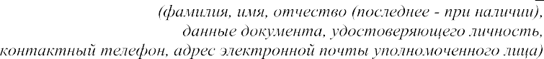

Заявление
о предоставлении муниципальной услуги

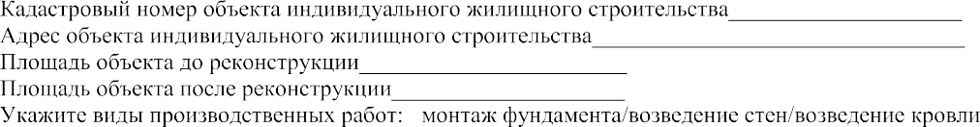

Приложение № 2
к административному регламенту предоставления муниципальной услуги «Выдача акта освидетельствования проведения основных работ по строительству (реконструкции) объекта индивидуального жилищного строительства с привлечением средств материнского (семейного) капитала на территории муниципального образования городского округа города Тынды»

Форма решения об отказе в предоставлении муниципальной услуги

Кому _________________

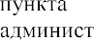

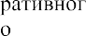

подпункт  2.9.2.1.  пункта  2.9.2. | Установление в ходе освидетельствования проведения основных работ по строительству объекта индивидуального жилищного строительства (монтаж фундамента, возведение стен и кровли), что такие работы не выполнены в полном объеме
подпункт  2.9.2.2.  пункта  2.9.2. | Установление в ходе освидетельствования проведения работ по реконструкции объекта индивидуального жилищного строительства, что в результате таких работ общая площадь жилого помещения не увеличивается либо увеличивается менее чем на учетную норму площади жилого помещения, устанавливаемую в соответствии с жилищным законодательством Российской Федерации
подпункт  2.9.2.3.  пункта  2.9.2. | Документы (сведения), представленные заявителем, противоречат документам (сведениям), полученным в рамках межведомственного взаимодействия

Вы в праве повторно обратиться в уполномоченный орган с заявлением о предоставлении муниципальной услуги после устранения указанных нарушений

Приложение № 3
к административному регламенту предоставления муниципальной услуги «Выдача акта освидетельствования проведения основных работ по строительству (реконструкции) объекта индивидуального жилищного строительства с привлечением средств материнского (семейного) капитала на территории муниципального образования городского округа города Тынды»

Рассмтрев Ваше заявление от ___________№_____________ и прилагаемые документы принято решение об отказе в приеме и регистрации документов по следующим основаниям:

№ пункта административного регламента | Наименование основания для отказа в соответствии с единым стандартом | Разъяснения причин отказа в предоставлении услуги
подпункт 2.8.1.1. пункта 2.8.1. | представленные документы или сведения утратили силу на момент обращения за услугой (сведения документа, удостоверяющий личность; документ, удостоверяющий полномочия представителя Заявителя, в случае обращения за предоставлением услуги указанным лицом); | Указывается исчерпывающий перечень документов, утративших силу
подпункт 2.8.1.2. пункта 2.8.1. | представление неполного комплекта документов, указанных в пункте 2.6.1. Административного регламента, подлежащих обязательному представлению заявителем; | Указывается исчерпывающий перечень документов, непредставленных документов
подпункт 2.8.1.3. пункта 2.8.1. | представленные документы, содержат недостоверные и (или) противоречивые сведения, подчистки, исправления, повреждения, не позволяющие однозначно истолковать их содержание, а также не заверенные в порядке, установленном законодательством Российской Федерации; | Указывается исчерпывающий перечень документов, содержащих повреждения
подпункт 2.8.1.4. пункта 2.8.1. | подача заявления (запроса) от имени заявителя не уполномоченным на то лицом; | Указывается исчерпывающий перечень документов, содержащих недостатки
подпункт 2.8.1.5. пункта 2.8.1. | обращение заявителя за муниципальной услугой в орган местного самоуправления, подведомственную органу местного самоуправления организацию, не предоставляющие требующуюся заявителю муниципальную услугу; | Указывается исчерпывающий перечень документов, содержащих недостатки
подпункт 2.8.1.6. пункта 2.8.1. | неполное, некорректное заполнение полей в форме заявления, в том числе в интерактивной форме заявления на Едином портале; | Указывается основания такого вывода
подпункт 2.8.1.7. пункта 2.8.1. | электронные документы не соответствуют требованиям к форматам их предоставления и (или) не читаются; | Указывается основания такого вывода
подпункт 2.8.1.8. пункта 2.8.1. | несоблюдение установленных статьей 11 Федерального закона № 63-ФЗ условий признания действительности, усиленной квалифицированной электронной подписи»; | Указывается основания такого вывода
подпункт 2.8.1.9. пункта 2.8.1. | заявитель не относится к кругу лиц, имеющих право на предоставление услуги. | Указывается основания такого вывода
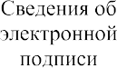

Приложение № 4
к административному регламенту предоставления муниципальной услуги «Выдача акта освидетельствования проведения основных работ по строительству (реконструкции) объекта индивидуального жилищного строительства с привлечением средств материнского (семейного) капитала на территории муниципального образования городского округа города Тынды»

Состав, последовательность и сроки выполнения административных процедур (действий), требования к порядку их выполнения, в том числе особенности выполнения административных процедур в электронной форме

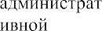 | 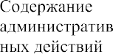 | 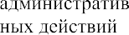 | 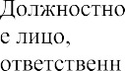  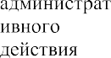 | 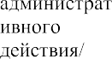 | 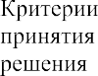 | 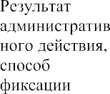
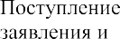  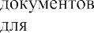  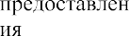  муниципальной услуги | 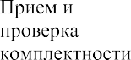  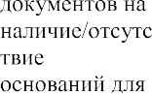  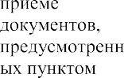  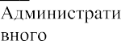 |  | 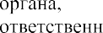  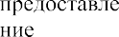  муниципальной услуги | 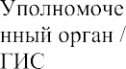 |  | 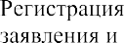  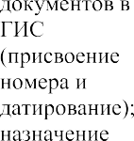  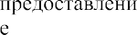  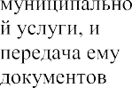
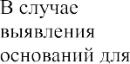

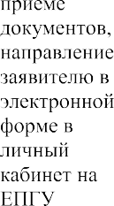

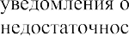

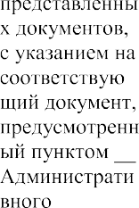

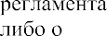

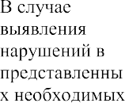

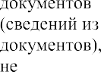

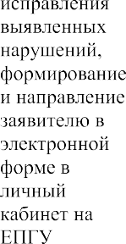

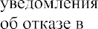

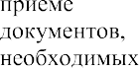

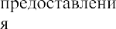
муниципальной услуги, с указанием причин отказа

 | 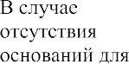  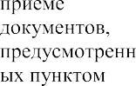  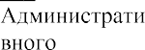  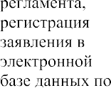  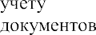 |  | 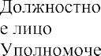  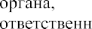
 | 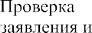  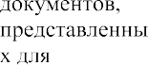  получения муниципальной услуги |  | 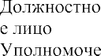  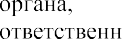  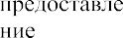  муниципальной услуги | 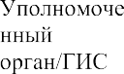 |  | 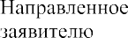  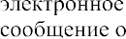  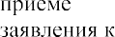  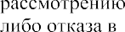  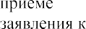
 | 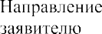  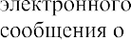  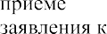  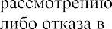  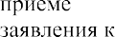  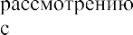 |  |  |  | 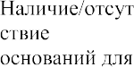  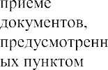  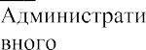

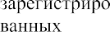  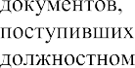  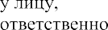  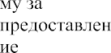  муниципальной услуги | 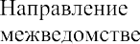  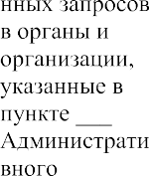 |  | 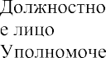  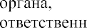  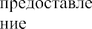  муниципальной услуги | 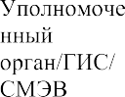 | 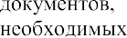  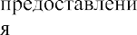  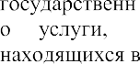  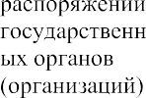 | 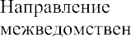  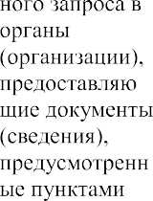  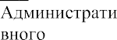  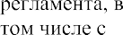
 | 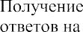 | 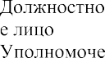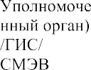  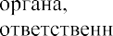  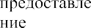  муниципальной  услуги |  |  |  | 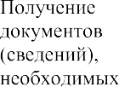  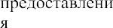  муниципальной услуги
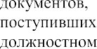  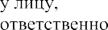  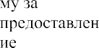  муниципальной услуги | 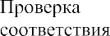  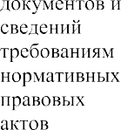  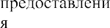  муниципальной услуги |  | 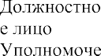  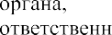  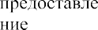  муниципальной услуги | 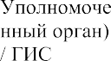 | 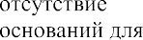  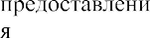  муниципальной услуги | 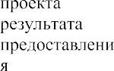  муниципальной услуги
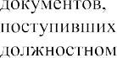  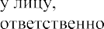  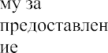  муниципальной услуги |  |  | 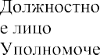  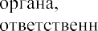  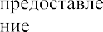  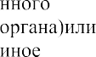 | 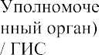 | 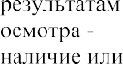  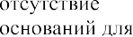  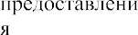  муниципальной услуги | 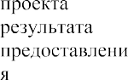  муниципальной услуги

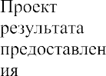  муниципальной услуги | 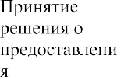  муниципальной услуги или отказе предоставлении услуги | 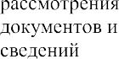 | 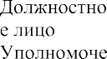  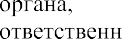  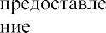  муниципальной услуги: Руководитель Уполномоченного органа | 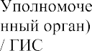 |  | 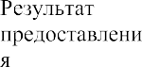  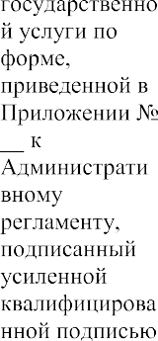  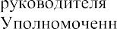  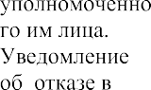  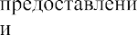  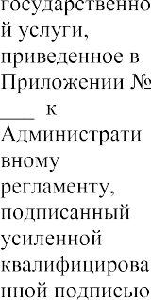  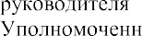  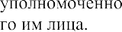
 | 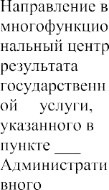  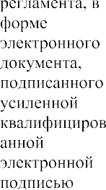 | 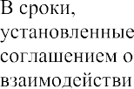  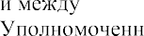  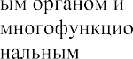 | 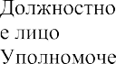  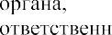  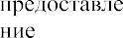  муниципальной услуги | 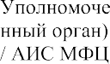 | 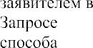  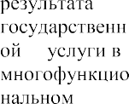  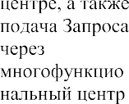 | 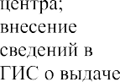

 | 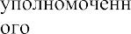  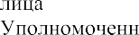  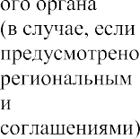 |  |  |  |  | результата муниципальной услуги
 | 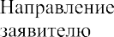  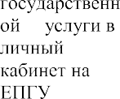 | муниципальной услуги | 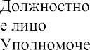  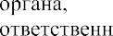  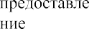  муниципальной услуги |  |  | 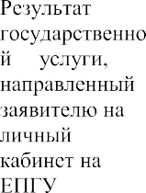
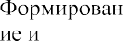  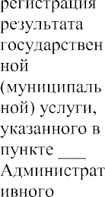  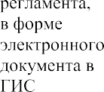 | 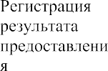  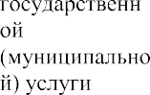 | 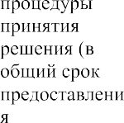  муниципальной услуги | 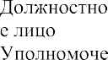  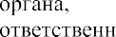  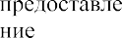  муниципальной услуги | 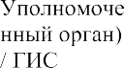 |  | 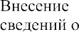  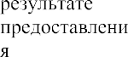  муниципальной услуги
 | 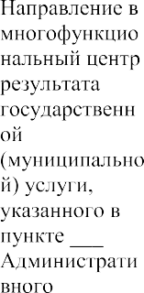  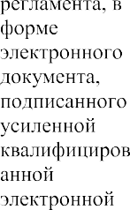 | 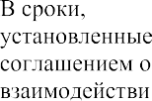  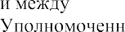  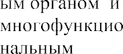 | 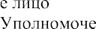  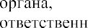  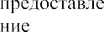  муниципальной услуги | 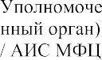 | 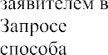  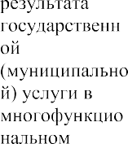  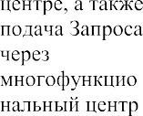 | 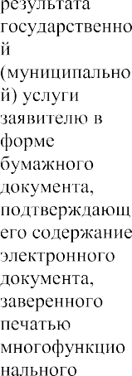  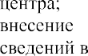

 | 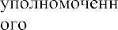  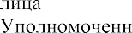  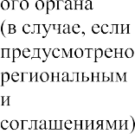 |  |  |  |  | Результата муниципальной услуги
 | 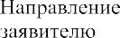  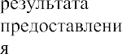  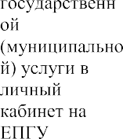 | муниципальной услуги | 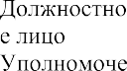  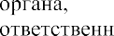  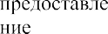  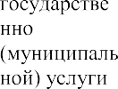 |  |  | 